Лабораторная работа №4. Играем с буквами
В этом проекте продолжится рисование на экране, но будем делать это при помощи букв. Необходимо написать на экране слово для конкурса SUPERCODE. Что потребуется для этого рецепта:
- Костюмы из галереи буквы.
- Графический редактор Скретч.
- Команды контроля.
- Кирпичики рисования.
- Кирпичики движения.
К сожалению Скретч пока не позволяет писать на экране русскими буквами. Самый простой способ написать текст на экране это – создать спрайт, на костюме которого будут написано нужное слово. Например, мы можем набрать нужное слово в графическом редакторе.
Но мы легким и одноразовым путем не пойдем. Мы соберем в костюмы несколько нужных букв. Мы создали новый объект и загрузили в него несколько форм, в которые он может наряжаться
Новые формы или маски добавляются кнопкой Импорт. Мы можем редактировать формы – кнопка редактировать. В данном случае просто поменяли цвет букв с черного на красный (рис. 13).
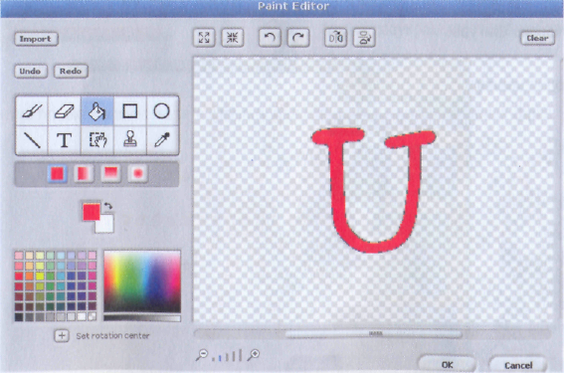
Рис. 13. Встроенный графический редактор
Теперь мы хотим написать слово «SUPERCODE» (рис. 10).
- Встать в центр экрана (х=0, у=0);
- Надеть на себя маску 3;
- Окрасить свой карандаш в белый цвет (чтобы не оставлять следов на экране);
- Повторить 8 раз;
- Опустить карандаш;
- Отпечатать свое изображение;
- Поднять карандаш;
- Надеть маску следующей буквы:
- Пройти вперед 18 шагов.
- Для последней буквы Е делаем специальные команды – надеть маску + отпечатать свою форму на экране »
- Написать слово по кругу
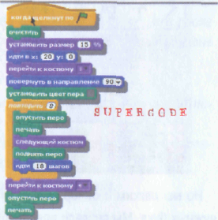
Рис. 10. Кодирование надписи
Пришла пора использовать возможности программирования.
Все, что было сделано для одного слова, повторим 10 раз. После каждого слова будем поворачиваться на 36 градусов.
Ρ Как может быть улучшен рецепт?
Рецепт может развиваться, если вручную пополнить библиотеку русскими буквами и будем писать на русском языке. Еще одно направление развития этого рецепта представлено в следующем рецепте «буквописателя».

